Министерство сельского хозяйства
Российской Федерации

Департамент научно-технологической политики и образования

Алтайская
государственная зональная машиноиспытательная станция

№ 01–63-13 (1020062)

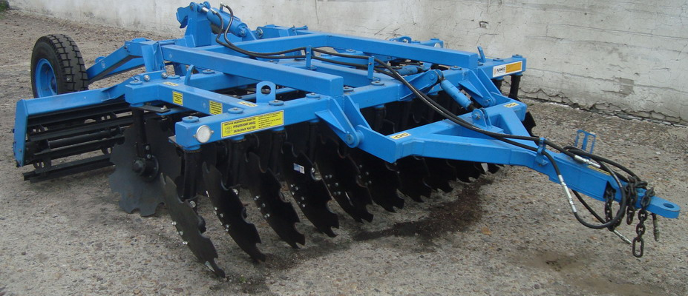

Борона дисковая полуприцепная БДП-3,2×2

Изготовитель (разработчик) | Адрес
ЗАО "Рубцовский завод запасных частей", | 658220, Алтайский край, г. Рубцовск,  ул. Арычная, 8, тел/факс:(385-57) 5-96-9,  5-96-44, 5-97-47, Е-mail: rzz@ab.ru

Результаты испытаний (краткие)
Борона дисковая полуприцепная БДП-3,2×2

Назначение | Борона дисковая полуприцепная БДП-3,2×2 (Рисунок 1, 2) предназначена для предпосевной и основной обработки почвы под зерновые, обработки пара, технические и кормовые культуры на глубину до 15см с одновременным выравниванием почвы, уничтожения сорняков и измельчения пожнивных остатков после уборки посевных культур, омоложение лугов и пастбищ.  Борона предназначена для использования во всех агроклиматических зонах на всех типах почв, кроме каменистых. Почва не должна быть засорена камнями, плитняком и другими препятствиями. Качество обработки обеспечивается на почвах с удельным сопротивлением до 0,09 МПа (0,9 кг/см²), твердостью до 3,0 МПа (30 кг/см²) и предельной влажностью до 25%.
Качество работы:
Ширина захвата, м |  | От 2,88 до 3,06
Рабочая скорость, км/ч |  | От 9 до 10
Глубина обработки, см |  | До 15
Гребнистость поверхности почвы, см |  | 3, не более
Подрезание растительных остатков (сорняков), % |  | на обработке пара 100
Заделка пожнивных остатков, % |  | 97,4
Производительность |  | Производительность за 1 ч основного времени, га/ч:  - на обработке пара 2,88  - на омоложении многолетних трав 2,89
Условия эксплуатации:
- навеска (присоединение) на трактор (способ агрегатирования) |  | Подсоединение непосредственно к прицепному устройству и гидросистеме трактора через быстро-разъёмные муфты
- перевод в рабочее и транспортное положение |  | Гидравлический, одним гидроцилиндром перевода бороны в транспортное положение и обратно
- настройка рабочих органов |  | Механическая, ручная
- время подготовки машины к работе (навески), ч |  | 0,07
Агрегатирование |  | Тракторы мощностью двигателя не менее 90л.с.
Мощность, потребляемая машиной, кВт |  | На обработке пара от 27,97 до 43,43  На омоложении многолетних трав от 10,74 до 14,13
Трудоемкость ежесменного ТО |  | 0,22
Эксплуатационная надежность |  | хорошая
Удобство управления |  | Удобно, из кабины трактора
Безопасность выполнения работ |  | Обеспечена

Описание конструкции машины
Основными узлами бороны являются: рама; дисковый рабочий орган; каток; стяжка; стяжки регулировочные; механизмы установки угла атаки; прицеп ;шасси; распорка транспортная
Техническая характеристика
Показатели | Численные значения
Габаритные размеры, мм
- в рабочем положении
длина | 5226
ширина | 3365
высота | 1119
Ширина захвата, м | 3,2
Глубина обработки, см | Обработка пара 10,3  Омоложение многолетних трав 4,6
Масса, кг | 1910
Рабочая скорость, км/ч | От 9 до 10

Результаты испытаний
Качество работы | Подрезание растительных остатков (сорняков), %  - на обработке пара 100  Крошение почвы, %, размер фракций, мм: св. 0 до 25 вкл  - на обработке пара 94,5  - на омоложении многолетних трав 91,5  Гребнистость поверхности почвы, см  - на обработке пара 1,0  - на омоложении многолетних трав 1,3  Заделка пожнивных остатков, %  - на обработке пара 97,4
Производительность | Производительность за 1 ч времени, га/ч:  основного:  - на обработке пара 2,88  - на омоложении многолетних трав 2,89  сменного:  - на обработке пара 2,40  - на омоложении многолетних трав 2,38
Безопасность движения | Борона приспособлен для движения по дорогам общего пользования, (габарит не превышает норматив), транспортная скорость до 20 км/ч
Техническое обслуживание | Технической документаций предусмотрено ежесменное и сезонное обслуживание, трудоёмкость ЕТО - 0,22 чел-ч, удельная суммарная трудоёмкость ТО-0,054 чел-ч

Заключение по результатам испытаний
Борона дисковая полуприцепная БДП-3,2×2 соответствует требованиям НД по показателям назначения, надежности и безопасности, рекомендуется к применению в сельскохозяйственном производстве.
Испытания проведены: | ФГБУ "Алтайская МИС"  659702, Алтайский край, с. Поспелиха, ул. Социалистическая, 17
Испытания провел: | Площенко Андрей Васильевич
Источник информации: | Протокол испытаний № 01–63-13 (1020062) от 22 ноября 2013 года

